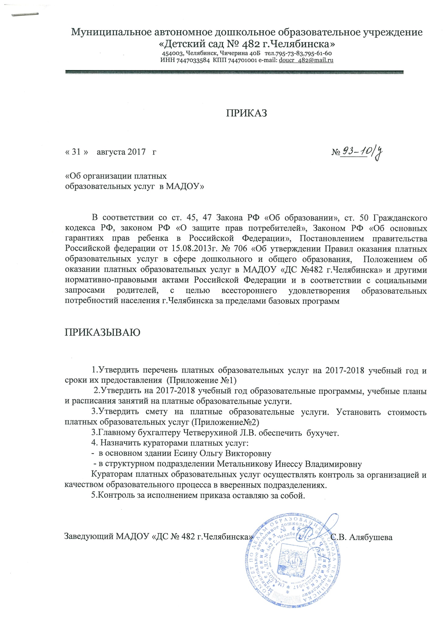

Муниципальное автономное дошкольное образовательное учреждение «Детский сад № 482 г.Челябинска»
454003, Челябинск, Чичерина 40Б тел.795-73-83,795-61-60
ИНН 7447033584 КПП 744701001 e-mail: doucr_482@mail.ru

Приложение №1

Перечень платных образовательных услуг
на 2017-2018 учебный год

№ п/п | Виды образовательных  услуг | Категория детей | Количество занятий в неделю
1. | Хореография | От 3 до 7 лет | 2 раза
2. | ИЗО | От 4 до 7 лет | 2 раз
3. | Фитнес | От 3 до 7 лет | 2 раза
4. | Эвристика | От 4 до 7 лет | 2 раза
5. | ЛЕГО - конструирование | От 4 до 7 лет | 2 раза
6. | «Школа первоклашки» | От 4 до 7 лет | 2 раза
7. | Английский язык | От 3 до 7 лет | 2 раза
8. | «Маленький дельфин» | От 4 до 7 лет | 1 раз

Муниципальное автономное дошкольное образовательное учреждение «Детский сад № 482 г.Челябинска»
454003, Челябинск, Чичерина 40Б тел.795-73-83,795-61-60
ИНН 7447033584 КПП 744701001 e-mail: doucr_482@mail.ru

Приложение № 2

Стоимость
платных образовательных услуг
на 2017 – 2018 учебный год

№ п/п | Образовательная услуга | Стоимость одного занятия | Количество занятий в месяц
1. | ИЗО | 80 рублей | 8
2. | Хореография | 80 рублей | 8
3. | Английский язык | 120 рублей | 8
4. | Фитнес | 80 рублей | 8
5. | «Школа первоклашки» | 110 рублей | 8
6. | Эвристика | 110 рублей | 8
7. | ЛЕГО - конструирование | 80 рублей | 8
8. | «Маленький дельфин» | 180 рублей | 4

